經濟部中小及新創企業署

113年度「雲世代小微企業數位轉型創新服務計畫」

特色遊程小微企業數位輔導
申請須知

主辦單位： | 經濟部中小及新創企業署
執行單位： | 中華民國全國中小企業總會

中華民國 113 年 1 月

計畫目標
本計畫以員工9人以下之小微企業為輔導對象，目標透過遊程為小微企業帶來實質經濟效益。本計畫將遴選具在地特色之遊程，協助小微企業深化遊程體驗、強化伴手禮特色或創新服務體驗，提升企業社群行銷能力，並運用城鄉島遊雲端解決方案，讓遊程能對接市場，以實現遊程商轉目標，帶動小微企業與地方的經濟。

本須知用詞定義
  - 小微企業：符合「中小企業認定標準」所稱之中小企業，且經常性僱用員工人數9人（含）以下之事業。
  - 城鄉島遊：收錄台灣各城鄉特色景點，並提供旅客數位集點及記錄旅遊軌跡，為本案受輔導企業之雲端解決方案，網址為 https://www.lohas-go.com.tw。
  - 陸資企業：指經經濟部登記之陸資公司或經各縣市政府登記之陸資商業。
  - 外國營利事業：指總機構在中華民國境外之營利事業。
  - 行程停留點：遊程中規劃之停留點(包含景點及小微企業)。

申請資格
- 提案單位資格
符合「中小企業認定標準」所稱之中小企業、公私立大專校院、法人組織等。
- 受輔導企業資格
每案受輔導企業需有80%為符合本須知定義之小微企業，且應符合下列資格：
- 符合「中小企業認定標準」所稱之中小企業
- 5年內未連續2年參與經濟部中小及新創企業署輔導計畫者。
- 113年未參與原住民族委員會、客家委員會及經濟部商業發展署「雲世代產業數位轉型計畫」資源者。
- 提案單位、協同之旅行業者、受輔導企業不得有下列之情形
- 屬銀行拒絕往來戶。
- 因執行政府計畫受停權處分，且其期間尚未屆滿。
- 自提案計畫申請當日起回溯計列，提案單位、受輔導企業或其負責人3年內有開立票據而發生退票紀錄及欠繳應納稅捐之情事。
- 最近5年內執行政府計畫之重大違約紀錄。
- 最近3年內違反環境保護、勞工、食品安全衛生或身心障礙者權益保障之相關法律規定，且經各目的事業主管機關認定情節重大之情事。
- 屬陸資企業及外國營利事業在臺設立之分公司。

申請提案說明
- 申請條件
  - 限單一提案單位，一家提案單位最多申請兩案。
  - 需與旅遊相關業者合作，使遊程具備商轉可行性。
  - 提案所串聯之特色遊程，依遊程體驗之核心精神，以可歸類於下列型態之一為限：
    - 在地文化：以體驗具有「地方特色、飲食文化、產業發展歷史」，或「手工藝DIY體驗、傳統工藝」為出發。著重於在地歷史建築、傳統文藝、節慶文化、城市實境解謎等活動面向，透過當地事物，了解地區人文發展背景，如地方特色文化、歷史產業發展、傳統儀式和節慶，以及手作體驗工作坊、陶藝、編織、木工等材料工藝創作。
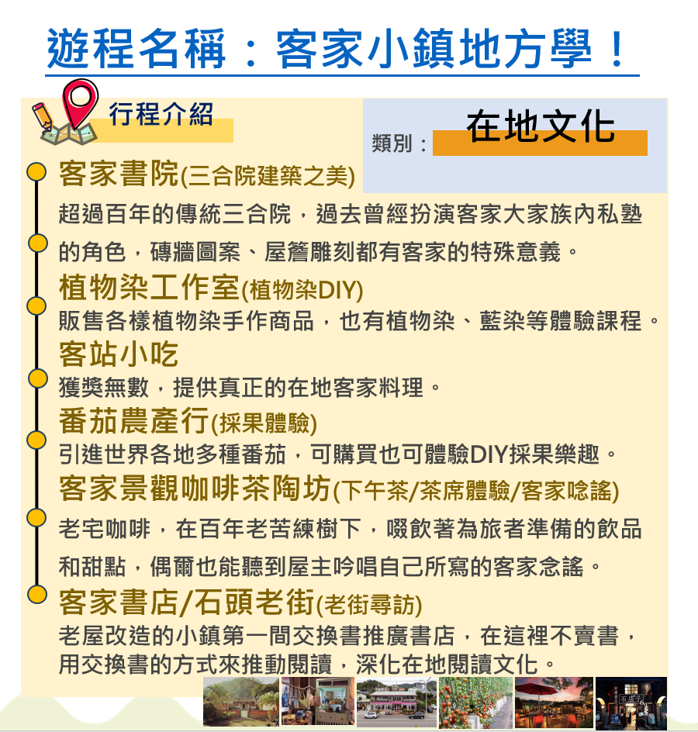
參考範例：客家小鎮地方學，如圖1
圖1、在地文化特色遊程範例
    - 運動休閒及冒險：以體驗「動態、冒險、挑戰」為出發，於戶內外體驗不同的運動型活動如:健行登山、徒步、騎單車、水上運動、SUP立式划槳、浮潛、室內攀爬、行軍活動體驗。
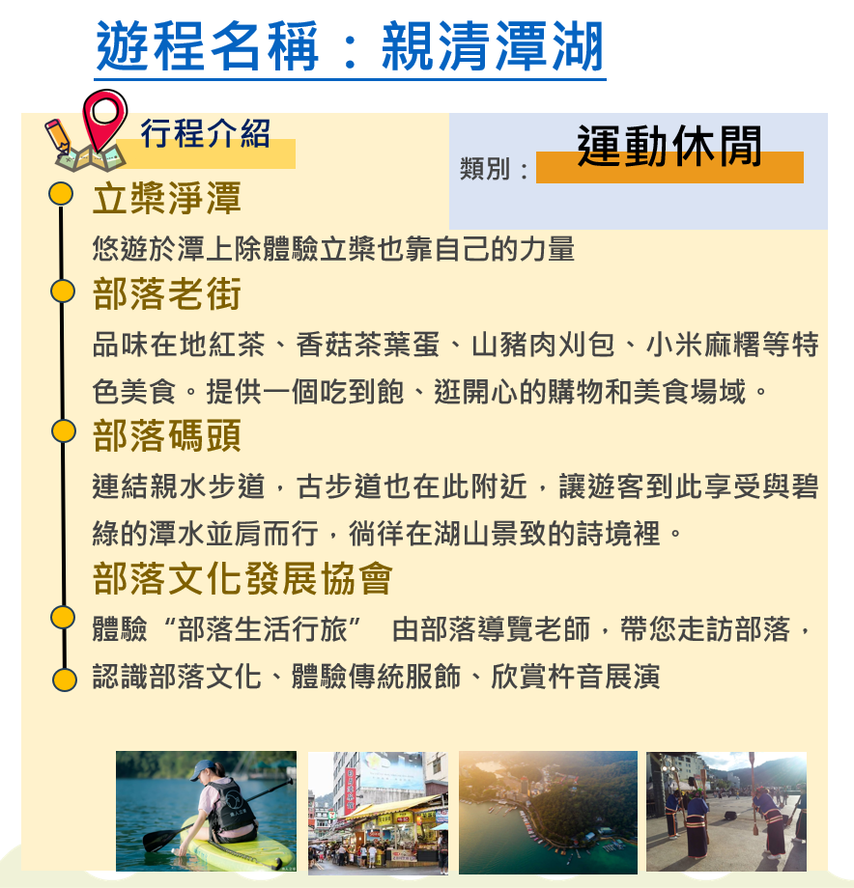
參考範例：親清潭湖，如圖2
圖2、運動休閒及冒險特色遊程範例
    - 自然生態：以體驗「探索自然生態環境」為出發,深入瞭解自然生態樣性、提倡自然生態環境保護、參與生態環境保護活動，致力於地球之永續發展，如:生態旅行、自然探索、步道、古道、生態環境教育、食農教育、農村、部落生活體驗。
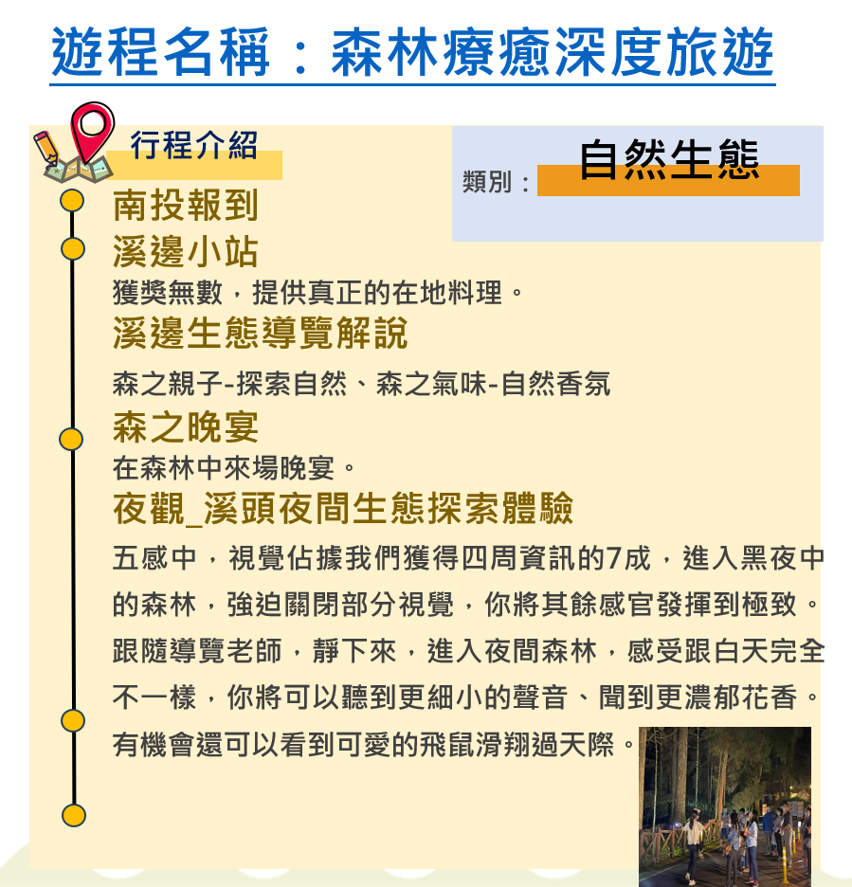
參考範例：森林療癒深度旅遊，如圖3
圖3、自然生態特色遊程範例

  - 提案單位應串聯特色遊程，提案規則如下表1：
表1、特色遊程提案規則
遊程天數 | 一天 | 兩天以上
受輔導企業家數 | 至少6家 | 至少10家
應符合事項 | - 特色遊程參與企業需至少有50%符合遊程特色主題。  - 每日規劃的行程需在4~6小時之間（不含集合及交通時間），每日行程停留點數量不得超過7點。  - 整個遊程的行程停留點需包含體驗、餐廳、伴手禮各一個行程停留點。  - 為避免小微企業公休或氣候等因素使遊程無法成行，行程停留點可規劃2個以上的可選項目，使遊程能全年無休。  - 遊程規劃有部分行程需包含綠色遊程概念(如低碳交通工具、具環境友善及環保概念之住宿或餐廳等) 。
輔導經費 | 12萬元~15萬元 | 15萬元~35萬元
加碼經費 | 若提案中有規劃創新服務體驗，將依照工作項目及審查結果最多加碼15萬元。
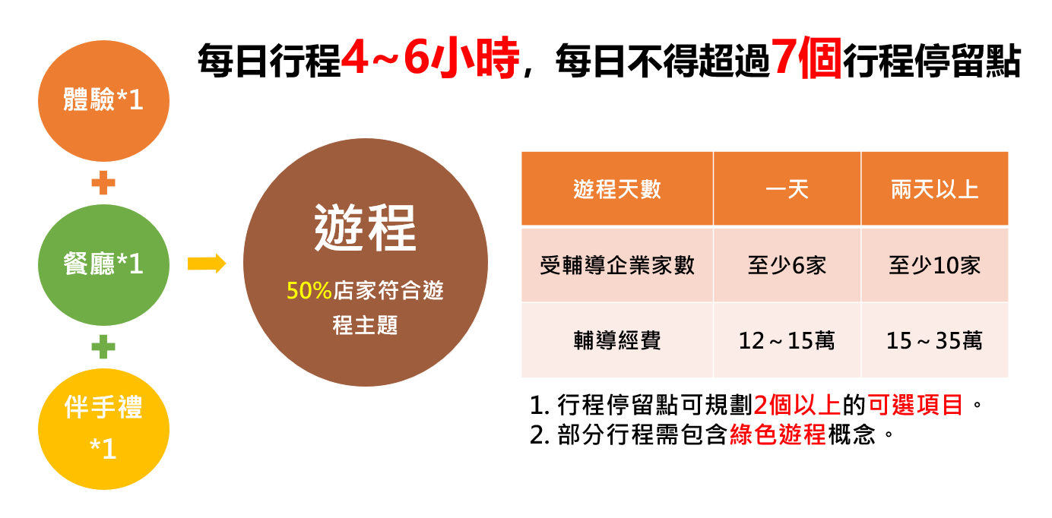
圖4、特色遊程提案規則
  - 提案單位應遵守個人資料告知事項及隱私權聲明（附件一），若提案單位非旅行相關業者須取得旅行業者合作意向書（附件二），並取得提案受輔導企業之受輔導企業同意書（附件三）。
  - 特色體驗遊程需具明確主題、族群、遊程的成本定價，進行遊程概念提案，並提交特色遊程小微企業數位輔導概念性提案計畫書（附件四）。
  - 受輔導店家限參與一個提案。
- 申請期間
自公告日起至113年 3 月 11 日（星期一）下午5時止，以收件電子信箱收信時間為準。
- 申請方式
- 請至本計畫官網（https://www.cloudsme.com.tw）取得應備資料電子檔案。
- 受輔導企業應先行至計畫官網線上註冊並填寫數位能力評量，方得參與提案。
- 請將所有應備資料以PDF電子檔交付，電子檔案取名為「113年特色遊程小微企業數位輔導_《提案名稱》」，並連同受輔導企業同意書掃描檔E-mail至cloudsme@nasme.org.tw。
- 第一階段(初審)應備資料
    - 合作意向書（附件二）若提案單位非旅行社相關業者，提案單位應取得協同提案非旅行社業者之合作意向書。
    - 受輔導企業同意書（附件三），提案內全數受輔導企業皆須提供。
    - 特色體驗遊程小微企業數位輔導提案概念計畫書（附件四）。
- 第二階段(評選會議)應備資料
經參與工作坊後應繳交完整提案資料，需包含修正後之特色體驗遊程小微企業數位輔導提案概念計畫書（附件四）與特色體驗遊程小微企業數位輔導-提案計畫書（附件五）及提案簡報。
- 輔導提案內容
內容應包括規劃「塑造特色體驗遊程」、及「推動數位行銷輔導」二部分，說明如次：
- 塑造特色體驗遊程
- 遊程規劃
說明提案單位負責遊程的重點統籌事項，包含遊程之主題、遊程景點及店家規劃、維運方式等。
- 特色體驗及伴手禮
規劃具有在地特色體驗及具獨特性之伴手禮。
- 推動數位行銷輔導
          - 推動受輔導企業社群經營
推動受輔導企業經營社群平台(包含：Facebook、Google店家、Instagram、Line@官方帳號等)，協助企業透過數位行銷工具，提升顧客黏著度或其他推廣方式之說明。
          - 推動受輔導企業參與培訓
推動受輔導企業參與城鄉私塾辦理之提升數位能力相關課程，以提升受輔導企業的數位能力。
          - 推動遊程數位行銷策略與構想
提案單位以特色遊程推廣做為出發點，並以「城鄉島遊」集點為基礎，共同推動遊程數位行銷，建立在地遊程特色及拓展商機。
- 輔導費用
每案輔導總經費至少新臺幣12萬元，依評選會議核定結果為準。
- 加碼經費
若提案中有規劃創新服務體驗並審查通過，將依照工作項目及審查結果最多加碼15萬元。
- 撥款流程
核定金額將分兩期撥款，第一期於簽約後撥付40%，第二期於期末審查通過後撥付60%。
- 效益指標及結案
- 提案單位應於期末前將遊程上架至城鄉島遊網站，並完成遊程推廣說明頁面一式。
- 提案單位應於結案前完成契約訂定之各項工作項目
- 遊程內三分之一的受輔導企業須配合完成主辦單位舉辦之城鄉私塾指定課程至少兩堂，或三分之二的受輔導企業須完成指定課程至少一堂。
- 提案單位應協助受輔導企業於期末審查前填寫完成數位能力評量後測，並於計畫期間內每月提供社群經營成長數據，且提案單位應通過期末審查，始得辦理結案。

審查流程
- 提案流程圖
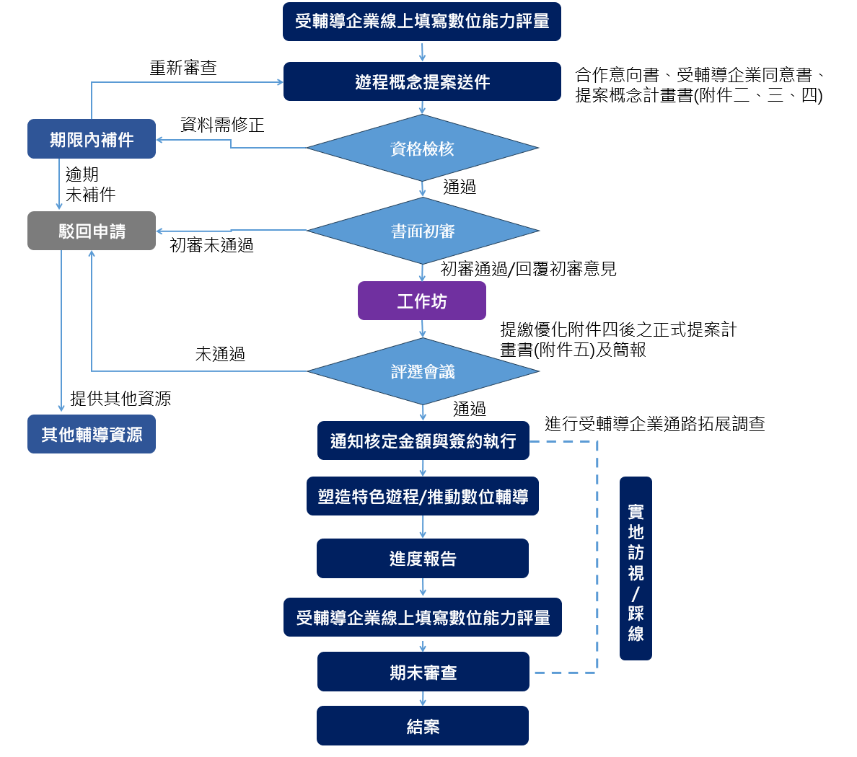
圖5.提案流程圖
- 資格檢核
由執行單位審核提案文件之完整性及資格，如有不符、缺漏或資格不符，應於執行單位通知補件後3個工作天內完成補件，若逾補件期限或補件後仍資格不符者將駁回申請。
- 書面初審
由計畫相關專家書面審核提案文件之獨特性及可行性，以共識會議決定通過名單，並由委員給予通過名單之提案單位初審意見，提案單位應於工作坊前回覆委員初審意見。
表2.書面審查評分項目及權重
評分項目 | 評分權重 | 項目內容參考
計畫完整可行性 | 35% | 遊程內容應符合特定主題、族群，並按族群預設定價區間，並按受輔導企業需求清楚說明目前遊程內受輔導企業營運情形、特色、平均客單價、遭遇困難與問題、當地可結合的資源、預期轉變與成效等；且計畫內容應具體、完整且具可行性。
在地體驗獨特性 | 35% | 遊程具備在地特色，內容可以涵蓋在地的體驗、歷史、文化、藝術、景觀及季節性的活動等元素，讓旅客可以更深入地了解在地特色。
伴手禮在地性 | 20% | 伴手禮是否具在地特色能讓遊客印象深刻值得分享或收藏。
商業轉換可能性 | 10% | 遊程具有未來持續經營的商業模式或潛力。
- 工作坊
通過書面初審查之提案單位，需先回覆委員之初審意見，計畫主持人或計畫執行人須參加實體遊程工作坊進行提案內容的優化，未參與工作坊之提案單位視同棄權，工作坊結束後擇期公布進入評選會議的提案單位。
- 評選會議
- 審查委員會組成：由執行單位聘計畫相關專家組成。
- 召開審查會議：通過書面初審之提案單位，計畫主持人應出席審查會議，人數不得超過3位，由計畫主持人親自簡報，無正當理由未出席者，視為棄權。
- 審查內容：包含遊程規劃及推動數位行銷審查，由委員依審查重點評分，並以共識會議決定通過名單及核定金額。評分項目及權重如下表：
表3.輔導評分項目及權重
評分項目 | 評分權重 | 項目內容參考
計畫完整可行性 | 20% | 遊程內容應符合特定主題、族群，並按族群預設定價區間，並按受輔導企業需求清楚說明目前遊程內受輔導企業營運情形、特色、平均客單價、遭遇困難與問題、當地可結合的資源、預期轉變與成效等；且計畫內容應具體、完整且具可行性。
在地體驗獨特性 | 20% | 遊程具備在地特色，內容可以涵蓋在地的體驗、歷史、文化、藝術、景觀及季節性的活動等元素，讓旅客可以更深入地了解在地特色。
伴手禮在地性 | 15% | 伴手禮是否具在地特色能讓遊客印象深刻值得分享或收藏。
績效指標合理性 | 10% | 訂定具體之質、量化績效指標，並可供驗證。
社群行銷有效性 | 10% | 是否能有效以數位行銷工具為基礎，推動受輔導企業積極經營社群平台，優化既有服務流程並提升品牌力。
商業轉換可能性 | 20% | 遊程具有未來持續經營的商業模式或潛力。
綠色環保永續性 | 5% | 遊程店家將結合環保餐廳與旅宿，搭配大眾運輸工具、電動車、單車、步行方式進行遊程。
- 期末審查
將著重在遊程的永續經營與商轉成果，並針對雙方訂定合約的質化與量化之效益進行審查。

計畫預期效益
- 質化指標（依照工作坊討論後決定是否訂定）
項目 | 質化效益 | 說明
1 | 遊程永續經營目標 | 計畫結束後遊程永續經營模式。
2 | 遊程推動成果 | 遊程帶給地方經濟或在地的就業機會或創造的商機。
3 | 店家合作成果 | 預期遊程給店家帶來的合作成果。
4 | 在地體驗深化 | 期望透過優化遊程與在地性的團體組織合作額外帶給遊客的在地體驗。
5 | 計畫前後預期差異 | 遊程在計畫後預期跟計劃前的改變。
6 | 特色伴手禮強化 | 設計出具在地味的城鄉伴手禮與永續經營模式。
- 量化指標（依照工作坊討論後決定是否訂定）
量化效益 | 說明與計算方式
城鄉島遊集點次數 | 遊程總集點人次至少達500次以上（依城鄉島遊後台數據系統紀錄為主）
遊程廣宣頁面上架 | 正式將完整的遊程行程曝光在公開網站或媒體頻道的數量（包含城鄉島遊、旅行社官網、網紅、部落客、媒體）
遊程文宣設計 | 須包含交通指引、行前通知、遊程指南
遊程行銷推廣曝光人次 | 如運用網紅或媒體上架影片或介紹文章帶來曝光人次及上刊次數
社群經營成效  GMB總評論數、FB總好友數 | 受輔導企業相較於輔導前累計經營社群平台後之成長數據
城鄉私塾參與家次 | 遊程內三分之一的受輔導企業須配合完成主辦單位舉辦之城鄉私塾指定課程至少兩堂，或三分之二的受輔導企業須完成指定課程至少一堂。
可創造營業額與間接帶動小微企業家數 | 累計整年度輔導所有商業行為間接帶動「遊程外」小微企業營業額提升  可用客單價×人次做預估
遊程顧客滿意度 | 應以主辦單位提供之滿意度問卷格式設計並提供遊客填寫
媒合受輔導企業上架旅行社進行商轉 | 受輔導企業中在計畫期間被旅行社挑選至所銷售的遊程中的店家數
特色伴手禮 | 參加工作坊後目標訂為強化伴手禮者填寫，形塑之伴手禮需經執行單位審查通過
遊程推動成效  計畫期間遊程成團數及出團人次 | 申請計畫前已實際出團的遊程需要填寫
其它 | 其它有利於績效提升及成果展現之指標

應配合及其他說明事項
- 本計畫審查通過之提案，經過雙方討論訂定最後質化與量化之效益，並由執行單位與提案單位進行簽約。提案單位應派員出席相關會議及期末審查會議，提案單位及受輔導企業應接受主辦單位、執行單位及遊程導師之實地訪視與指導及踩線。
- 入選提案單位依規定須與執行單位簽約，並依合約規範之權利義務提供輔導，主要原則如下：
- 提案單位應配合事項
- 計畫執行初期須提供受輔導企業社群平台原始數據(包含Facebook粉絲專頁人數及Google店家等)，並於計畫期間內定期提供社群平台成長數據。
- 將遊程中的企業及景點建立Google地圖清單
- 配合主辦單位、執行單位及遊程導師現地訪視、指導、調整、準備進度報告、相關成果展示宣傳活動、績效追蹤及調查研究。
- 應配合參與主辦單位辦理之行銷活動、政策推廣，以及參與相關說明會等。
- 辦理計畫內之相關活動，應投保公共意外責任險，未依相關規定投保、保險範圍不足涵蓋損害或未能自保險人獲得足額理賠，其損失或損害賠償，由提案單位自行負擔。
- 協助主辦單位推廣節能減碳相關事宜。
- 本須知如有未盡事宜，後續將以公告方式補充之。
- 主辦單位、執行單位及委員得就遴選通過之提案單位的輔導內容執行情形進行查核、實地訪視、績效追蹤。有下列情形之一者，得要求限期改善、追回已撥付之款項、取消審核通過資格：
- 未配合查核或績效追蹤。
- 申請文件之內容不實。
- 執行情形與申請文件與本須知之規定不符。
- 未經執行單位同意，更換提案單位或受輔導企業。
- 有其他違反相關法令之情事。
- 提案單位未善盡義務配合主辦單位、執行單位及委員指導或要求，並在要求限期未改善，以至於專案延宕，得要求從尾款視情況扣除部分款項、取消審核通過資格。
- 提案單位或受輔導企業停業、歇業或因其他理由退出計畫，致該契約部分無法完成，提案單位僅可就已履約部分之情事依規定辦理核銷。
- 參與提案之受輔導企業，需於申請提案前自行完成數位能力評量「前測」填寫。
- 提案單位需依主辦單位規定時間內，協助受輔導企業完成受輔導企業數位能力評量「後測」填寫。
- 提案單位需協助受輔導企業建置「Google商家」及「城鄉島遊數位護照」QRcode，並於期末結案前於「城鄉島遊」平台上架遊程，上架「城鄉島遊」的相關文宣須要經執行單位或遊程導師審核通過。
- 通過評選會議之提案單位，需協助受輔導企業填寫受輔導企業通路拓展意願調查問卷並加入line@資源共享平台。
- 執行單位得視實際推動情形或政策需要，調整本須知公告內容。

違反本須知之效力
提案單位、受輔導企業有下列情形之一者，主辦單位及執行單位得要求限期改善，若未於7個工作天期限內改善則酌情扣款或取消本計畫之資格，且1年內不得再提出申請：
- 申請資格證明文件，與實際情形不符合者。
- 未配合主辦單位、執行單位及遊程導師訪視、指導或查核或績效追蹤。
- 未經主辦單位同意，擅自變更計畫或未依計畫內容確實執行。
- 無正當理由停止執行或進度落後情節嚴重。
- 拒絕接受主辦單位監督或查核或執行期間有缺失經主辦單位要求改善，無正當理由拒絕配合或藉故拖延情節嚴重。
- 推動成效不佳且與計畫預期成效有嚴重落差。
- 未依時限如期如實完成簽約作業，或已獲審核通過拒不簽約、未經同意變更活動項目、內容或拒不執行且情節嚴重。
- 其他違反本須知或相關法令之情事。

保密原則與聲明
- 為確保審查作業之公平性及保密性，相關人員應遵守保密及利益迴避原則。
- 若提案單位、受輔導企業私下協議或業務往來而致有損害、糾紛或賠償之事項，由提案單位及受輔導企業負擔全責，並與主辦單位、執行單位及合作單位無涉。
- 本須知其他未盡事宜，依主辦單位行相關規定辦理。
- 如對本計畫作業程序有任何疑問，請洽聯絡窗口。
中華民國全國中小企業總會
電話（02）2366-0812分機433張先生/分機438翟小姐。

附件一
113年度雲世代小微企業數位轉型創新服務計畫
【個人資料告知事項及隱私權聲明】
您好：
中華民國全國中小企業總會（以下簡稱本會）承辦經濟部中小及新創企業署（以下簡稱主辦單位）「113年度雲世代小微企業數位轉型創新服務計畫」（以下簡稱本服務），並由本會協同共同輔導單位（包含入選之提案單位）導入相關輔導資源。本服務旨在透過遊程帶動受輔導企業經濟效益，並運用雲端解決方案，達成數位優化、轉型與服務創新之目的。

為尊重及保護您的隱私權，以及協助您瞭解本服務將如何蒐集、處理及利用您的個人資料，請您務必詳細閱讀此「個人資料告知事項及隱私權聲明」。

- 隱私權聲明適用範圍
- 主辦單位及本會為遵守個人資料保護法令及個人資料保護政策、規章，於向您蒐集個人資料前，依法向您告知下列事項，敬請詳閱。
- 本隱私權聲明（以下簡稱本聲明），適用於您使用本服務時，所涉及之個人資料蒐集、處理、利用與保護。
- 本聲明不適用於與本服務功能連結之第三方管理、經營之網站。凡經由本服務(含網站)連結之第三方網站，不論是由全國各級政府機關獨立經營或是其他機關、團體、公司與本網站聯名經營，各網站均有其專屬之隱私權聲明，本網站不負任何連帶責任。當您在這些網站進行線上案件申請時，關於個人資料之保護，適用各該網站的隱私權聲明。
- 個人資料蒐集之目的及類別
- 個人資料蒐集之目的：
  - 本服務基於提供研究及分析服務成效，以及向主辦單位陳報服務成果之特定目的，蒐集、處理及利用您的個人資料。
  - 當您向本服務網站洽辦業務或參與各項活動時，我們將視業務或活動性質請您提供必要之個人資料，並在該特定目的範圍內處理及利用您的個人資料。
- 個人資料之類別： 為達前揭特定目的，本次蒐集、處理及利用之個人資料，包含：自然人之姓名、職稱、聯絡方式（如電話號碼、電子信箱及地址），以及企業名稱、品牌、統一編號、營業地點、營業狀況、營運模式等得以直接或間接方式識別個人之資料。
- 個人資料之蒐集、處理及利用
- 個人資料之蒐集：
  - 您於本服務填寫之相關資料欄位並提交後，本會始進行個人資料之蒐集。單純瀏覽本服務網站及下載檔案之行為，本會不會蒐集您的個人資料。
  - 為完善本服務，本會得委託廠商或個人協助蒐集、處理或利用您的個人資料。本會對前揭廠商或個人，應善盡監督管理之責。
- 個人資料之處理：
  - 本會於個人資料處理時，將遵守一定之流程及內部作業規範，並依據資訊安全之要求，進行必要之人員控管。
  - 本會有義務保護各使用者隱私，不會自行修改或刪除您的個人資料及檔案。除非經過您事先同意或符合下列情況，始得為之：
    - 經由合法的途徑。
    - 保護或維護相關網路民眾的權利或所有權。
    - 為保護本會各相關單位之權益。
- 個人資料之利用期間、地區、對象及方式：
  - 本會於本聲明2.(1).a.所揭特定目的之範圍內，利用您所提供之個人資料。非經您同意或符合個人資料保護法第16條、第21條之情形，本會不會將您的個人資料作特定目的外之利用。
  - 本會不會任意提供任何您的個人資料給其他機關、團體、個人或私人企業。但有下列情形之一者除外：
    - 內部分析與研究用途。
    - 向主辦單位陳報服務執行成果，供其作為規劃相關政策、輔導資源參考之用。
    - 配合司法單位合法的調查。
    - 配合相關職權機關依職務需要之調查或使用。
    - 已事先徵得您的同意所分享的個人資料。
    - 法律要求：主辦單位及本會於必要時將遵循中華民國法律、命令、傳票、裁判、判斷及處分要求的內容，提供適當的資訊予法定機構，這有可能包括您的個人資料。
    - 委外業務：主辦單位或本會若將您的資料提供予受委託執行業務且與主辦單位或本會簽訂委外合約之委外廠商時，主辦單位或本會在合約中會要求委外廠商應訂定安全維護措施且僅可在為主辦單位或本會執行服務的情形下使用您的資料，並遵守主辦單位及本會個人資料保護管理政策和其他適用的任何保密和安全維護措施。
    - 組織調整：如果主辦單位及本會因應組織改造所進行之組織調整，主辦單位及本會將確保對涉及這些調整的所有個人資料保密，並在個人資料移轉且被另一隱私權聲明約束之前通知您。
  - 除涉及國際業務或活動外，您的個人資料僅供主辦單位及本會於中華民國領域內，以合理方式利用至蒐集目的消失為止。
- 當事人之權利
對於您所提供之個人資料，您可以依個人資料保護法第3條規定，行使以下權利：
- 請求查詢或閱覽。
- 製給複製本。
- 請求補充或更正。
- 請求停止蒐集、處理及利用。
- 請求刪除。

- 提供個人資料之選擇
您可以自由選擇是否透過本服務，向主辦單位及本會提供個人資料。但您拒絕提供個人資料，本會可能無法為您提供本服務。
- 資通安全
主辦單位及本會採取適當的安全措施，來防止未經授權的資料存取、竄改、揭露或毀損，其中包括就資料的蒐集、儲存、處理慣例及安全措施進行內部審查，並以實體的安全措施，防止主辦單位及本會儲存個人資料的系統遭到未經授權的存取。主辦單位及本會只允許主辦單位及本會員工和提供特定服務之委外廠商存取個人資料，因為他們需要這些資訊來提供、開發或改善主辦單位及本會的服務，上述人員都必須遵守保密義務。
- Cookies
Cookies是伺服端為了區別使用者的不同喜好，由瀏覽器寫入使用者硬碟的一些簡短資訊，雖然Cookies會識別使用者的電腦，但是無法識別使用者的身分。您也可以透過在您的瀏覽器中選擇修改您對於Cookies的接受程度，如果您選擇拒絕所有的Cookies，您可能無法正常使用部分個人化服務。為了提供更好、更個人化的服務以及方便您參與個人化的互動活動，Cookies會在您註冊或登入時建立，並在您登出時修改其狀態。
- 自我保護措施
請妥善保管您的個人資料，避免將個人資料任意提供給與您無關的任何人或其他機構。在您使用完本網站所提供的各項服務功能後，務必記得登出，若您是與他人共享電腦或使用公共電腦，切記要關閉瀏覽器視窗，以防止他人讀取您的個人資料或信件。
- 隱私權保護諮詢與救濟
如果您有任何關於本聲明、其他隱私權管理或主辦單位及本會使用個人資料之問題，可以隨時與本服務團隊進行聯繫。

參考法條：
個人資料保護法§8：
公務機關或非公務機關依第15條或第19條規定向當事人蒐集個人資料
時，應明確告知當事人下列事項：
一、公務機關或非公務機關名稱。
二、蒐集之目的。
三、個人資料之類別。
四、個人資料利用之期間、地區、對象及方式。
五、當事人依第3條規定得行使之權利及方式。
六、當事人得自由選擇提供個人資料時，不提供將對其權益之影響。

附件二
提案單位及協同旅行業者填寫
113年度雲世代小微企業數位轉型創新服務計畫
【合作意向書】
因 （甲方）申請「113年度雲世代小微企業數位轉型創新服務計畫」（以下簡稱本計畫），提案名稱「 」乙案，為加速導入政府資源嘉惠小微企業，完善輔導品質，將協同 （乙方）之旅遊相關業者共同推動遊程商轉，甲乙雙方同意訂定此合作意向書，並依據誠信互惠原則，特議定本合作意向書以資遵循，條款如下：
一、本意向書自民國 年 月 日起至 年 月 日止有效。
二、乙方於本意向書有效期間內，同意以其專業能量協助甲方關於意向書相關領域之業務執行，提供諮詢、輔導服務與建議。
三、若提案通過，甲、乙雙方應簽定正式合作協議書，並提供本計畫備查。
四、附則
未經甲、乙雙方之書面（或電子形式）同意，任何人逕就本意向書內容所為之增刪、塗改或變更，均屬無效。
立書人

甲方名稱：
代表人：

聯絡地址：
電話：
乙方名稱：

代表人：

聯絡地址：
電話：
中華民國 113 年 月 日

附件三
受輔導企業填寫
113年度雲世代小微企業數位轉型創新服務計畫
【受輔導企業同意書】
__________________（以下簡稱提案單位）執行中華民國全國中小企業總會（以下簡稱執行單位）所承辦之經濟部中小及新創企業署（以下簡稱主辦單位）「113年度雲世代小微企業數位轉型創新服務計畫」（以下簡稱本計畫），協助導入雲端解決方案與輔導相關資源。
- 立同意書人（以下簡稱本企業）願接受提案單位安排之輔導，且瞭解提案單位於輔導期間內不得藉輔導之名義收取任何費用(除依須知規定之自籌款)；若有違反而致生相關損害、糾紛或賠償等情事，由本企業負擔全責，並與主辦單位及執行單位無涉。
- 本企業同意接受執行單位所提供之媒體曝光服務，且同意執行單位將所採訪之內容（包含圖、文、影音）無條件作為本計畫宣傳與服務推廣使用。
- 本企業同意執行單位不定期進行企業電話追蹤關懷，以即時掌握企業經營現況，落實本計畫服務宗旨。
- 本企業同意遵守【特色遊程小微企業數位輔導申請須知】之規定，如有違反，主辦單位將依須知或其他相關規定辦理。
- 本企業已詳閱附件一【個人資料告知事項及隱私權聲明】所列項目並將遵守相關規定。
企業名稱：

統一編號：

負責人簽名：

中華民國 113 年 月 日

附件四
提案單位填寫

經濟部中小及新創企業署

113年度「雲世代小微企業數位轉型創新服務計畫」

特色遊程小微企業數位輔導
概念性提案計畫書
（提案遊程名稱： ）

主辦單位：經濟部中小及新創企業署
執行單位：中華民國全國中小企業總會
提案單位：

中華民國 113 年 月

計畫基本資料表
一、基本資料
提案單位 |  |  |  |  |  | 成立日期
統一編號 |  |  |  |  |  | 負責人
產業別  (大類) |  |  |  |  |  | 主要商品  或服務
（實收）  資本額（千元） |  |  |  |  |  | 近一年度  營業額
員工人數 |  |  |  |  |  | 傳真
企業官網
登記地址 |  | （ ）
通訊地址 |  | （ ）
二、近三年取得政府單位相關計畫經驗（若無，請於各欄位填寫「無」）
申請年度 | 計畫經費 |  | 是否結案 |  |  | 期間 | 計畫名稱 |  |  | 政府單位
三、提案計畫基本資料
提案
遊程名稱
計畫總經費 |  | 新臺幣 元整
計畫主持人 |  |  | 聯絡方式 |  |  | （O）：  （M）： |  |  | 分機：
 |  |  |  |  |  | E-mail：
 |  | 遊程規劃經驗
□同上  計畫執行人 |  |  | 聯絡方式 |  |  | （O）： 分機：  （M）：
 |  |  |  |  |  | E-mail：
 |  | 遊程規劃經驗
四、合作之旅遊相關業者
公司名稱 |  |  |  |  | 成立日期
統一編號 |  |  |  |  | 負責人
營業項目 |  |  |  |  | 資本額
類型
公司官網
公司簡介
聯絡人姓名 |  |  |  |  | 電話
聯絡人職稱 |  |  |  |  | E-mail：
五、遊程內受輔導企業名單（可自行增列）
受輔導企業商業登記名稱 |  | 受輔導企業品牌名稱 |  | 統一編號 |  | 特色 | 社群平台原始數據  (勾選並填數字) |  |  | 店家  類型
 |  |  |  |  |  |  | FB粉絲專頁：____人  Google店家：____顆星、____則評論  Instagram粉絲：__人  Line@帳號好友：_人 |  |  | 餐飲  體驗  伴手禮  租車  住宿  其他___
 |  |  |  |  |  |  | FB粉絲專頁：____人  Google店家：____顆星、____則評論  Instagram粉絲：__人  Line@帳號好友：_人 |  |  | 餐飲  體驗  伴手禮  租車  住宿  其他___
 |  |  |  |  |  |  | FB粉絲專頁：____人  Google店家：____顆星、____則評論  Instagram粉絲：__人  Line@帳號好友：_人 |  |  | 餐飲  體驗  伴手禮  租車  住宿  其他___
 |  |  |  |  |  |  | FB粉絲專頁：____人  Google店家：____顆星、____則評論  Instagram粉絲：__人  Line@帳號好友：_人 |  |  | 餐飲  體驗  伴手禮  租車  住宿  其他___
 |  |  |  |  |  |  | FB粉絲專頁：____人  Google店家：____顆星、____則評論  Instagram粉絲：__人  Line@帳號好友：_人 |  |  | 餐飲  體驗  伴手禮  租車  住宿  其他___
 |  |  |  |  |  |  | FB粉絲專頁：____人  Google店家：____顆星、____則評論  Instagram粉絲：__人  Line@帳號好友：_人 |  |  | 餐飲  體驗  伴手禮  租車  住宿  其他___
六、遊程概念提案(請條列式說明，並每項勿超過200字)
- 提案動機

- 遊程主題特色(單選)與簡介
主題特色 | 在地文化 | 運動冒險 | 自然生態
勾選
簡介：
- 遊程目標客群

- 周遭資源盤點
周遭獨特體驗
周遭經典景點
季節參考行程 | 百鬼夜行祭，時間：8/2 16:30~20:30，地點：花蓮市復興里157號
臨時休息區 | 瑞穗鄉保安宮

- 預計地方上可合作的地方團隊
可合作的團隊 | 合作原因

- 預計的行程安排及費用
順序 | 建議行程時間 | 店家/景點  (公休日/客單價/可容納人數) |  | 遊程內容
1 | 0900~1000 | 店家三選一  A早午餐(週二/150/10人)、B早午餐(週五/160/15人) 、C早午餐(週一/180/15人) |  | 享用美味早午餐
2 | 1020~1120 | 景點二選一  Xx景點(週三休館)、OO公廟(週一休館/雨備) |  | 導覽古蹟
交通方式：
建議程行人數：

- 預期遊程輔導優化方向
複選(至少選一) | □遊程優化 | □伴手禮強化 | □創新服務體驗
簡述 | 遊程尚未成熟，尚未開始上架販售，但具有一定的潛力。 | 遊程已經成熟，但仍需做伴手禮的強化，使其更具在地特色。 | 遊程已經成熟，有創新服務的想法，例如導入城市解謎等。
- 行銷廣宣規劃
- 推動受輔導企業社群經營
- 推動遊程數位行銷策略與構想
遊程是否已有上架販售的紀錄
□已經出團超過3次
□出團次數3次以下或未出團
- 預期經費配置
經費來源  經費項目 | 金額 | 占總經費比例% | 經費使用說明
廠商輔導費 |  |  | 人力專案管理成本、體驗優化、踩線
伴手禮強化 |  |  | 伴手禮包裝、品項優化
創新服務體驗
遊程文宣 |  |  | 攝影、文宣、廣宣設計
遊程推廣費 |  |  | 網紅、媒體、商機媒合
小計
總計

請依附件計畫書內容進行撰寫，格式可依需求進行調整。
*斜體字為範例說明文字，請自行移除

提案單位填寫

附件五

經濟部中小及新創企業署

113年度「雲世代小微企業數位轉型創新服務計畫」

特色遊程小微企業數位輔導
提案計畫書
（提案遊程名稱： ）

主辦單位：經濟部中小及新創企業署
執行單位：中華民國全國中小企業總會
提案單位：

中華民國 113 年 月

- 計畫內容
- 輔導內容
說明：請簡單說明整體運作概念、輔導方向，訂定對應輔導策略、具體做法及足以呈現亮點成果之KPI指標。
遊程串聯 | 塑造形式  (輔導權重： %) | 請填寫遊程中如何深化遊程體驗及強化伴手禮在地特色。
 | 推動方式  (輔導權重： %) | 請說明後續遊程要如何推廣。
 | 客戶體驗  (輔導權重： %) | 如何優化既有服務流程並提升服務品質，若遊程已經在市面上銷售，須提出計畫前後客戶滿意度提升幅度。
 | 商轉可能性  (輔導權重： %) | 是否已是既有旅遊商品，有出團紀錄或行程中體驗服務每年的銷售紀錄，若有須提供以出團次數，若無，須填寫未來如何進行商轉。
數位轉型 | 數位集點  (輔導權重： %) | 藉由活動廣宣，提升「城鄉島遊」讓遊客進行數位集點的意願。
 | 社群經營  (輔導權重： %) | 推動場域受輔導企業經營社群平台(如：Facebook、Google店家、Instagram、Line@官方帳號等)，協助企業透過數位行銷工具，提升顧客黏著度。

- 預期質化效益
說明：依輔導主軸說明年度輔導具體質化效益，除下表指定項目外，可依實際狀況自行增列（如受輔導企業營運能力、數位行銷、市場拓銷、商業模式、品牌能見度、數位化成果等）。則依照工作坊討論後決定是否訂定。
項目 | 質化效益 | 說明
1 | 遊程永續經營目標 | 計畫結束後遊程永續經營模式。
2 | 遊程推動成果 | 遊程帶給地方經濟或在地的就業機會或創造的商機。
3 | 店家合作成果 | 預期遊程給店家帶來的合作成果。
4 | 在地體驗深化 | 期望透過優化遊程與在地性的團體組織合作額外帶給遊客的在地體驗。
5 | 特色伴手禮強化 | 設計出具在地味的城鄉伴手禮與永續經營模式。

- 預期量化效益
說明：以塑造遊程及數位行銷為主軸，訂立輔導具體量化指標，除下表指定項目外，可依實際狀況自行增列，則依照工作坊討論後決定是否訂定。
量化效益 | 說明與計算方式
城鄉島遊集點次數_______次 | 遊程總集點人次至少達500次以上（依城鄉島遊後台數據系統紀錄為主）
遊程廣宣頁面 式 | 正式將完整的遊程行程曝光在公開網站或媒體頻道的數量（包含城鄉島遊、旅行社官網、網紅、部落客、媒體）
遊程文宣 式 | 須包含交通指引、行前通知、遊程指南
遊程行銷推廣  曝光人次 人次  媒體網紅曝光數 次 | 如運用網紅或媒體上架影片或介紹文章帶來曝光人次及上刊次數
社群經營成效  GMB總評論數增長 %  FB總好友數增長 % | 受輔導企業相較於輔導前累計經營社群平台後之成長數據
城鄉私塾參與 人次 | 受輔導企業所要參加城鄉私塾的人次
可創造營業額 萬元與間接帶動 家小微企業 | 累計整年度輔導所有商業行為間接帶動「遊程外」小微企業營業額提升（可用客單價×人次做預估）
遊程顧客90%滿意度以上 | 參與顧客需填寫執行單位提供之滿意度問卷
至少媒合 家受輔導企業上架旅行社進行商轉 | 受輔導企業中在計畫期間被旅行社挑選至所銷售的遊程中的店家數
特色伴手禮_____________式 | 參加工作坊後目標訂為強化伴手禮者填寫，形塑之伴手禮需經執行單位審查通過
遊程推動成效  計畫期間遊程成團數 次  計畫期間遊程出團 人 | 申請計畫前已實際出團過的遊程需要填寫
其它 | 其它有利於績效提升及成果展現之指標

- 預定執行進度與查核點
輔導實施甘特圖
月份  工作項目 | 113年度
 | 3月 | 4月 | 5月 | 6月 | 7月 | 8月 | 9月 | 10月 | 11月 | 合計
1.
2.
3.
4.
5.
6.
每月工作進度 % | % | % | % | % | % | % | % | % | % | 100 %
累計工作進度 % | % | % | % | % | % | % | % | % | %
※至6/30期中檢核前，總體進度應達50%，10月底繳交期末成果報告前應完成所有工作項目。

- 經費配置
經費來源  經費項目 |  | 金額 | 占總經費比例% | 經費使用說明
廠商輔導費 | 專案執行 |  |  | 田野調查、遊程設計、體驗優化、企業及顧客服務的主要窗口、會議、報告、交通、實地訪視踩線、參與各項活動、人力成本、顧客滿意度調查、各項計畫交辦相關事項
 | 社群經營輔導 |  |  | 輔導店家操作社群及上課
遊程文宣 | 遊程文宣 |  |  | 行程手冊製作、行程之相關文宣
 | 遊程廣宣頁面 |  |  | 攝影、廣宣設計、城鄉島遊廣宣頁上架
伴手禮  強化 | 伴手禮規劃 |  |  | 品項整合、成本定價、營運模式規劃
 | 設計營運 |  |  | 伴手禮包裝、市場測試、改良調整
創新服務  體驗 | 自行新增 |  |  | 將遊程中添加創新服務或體驗，或對創新服務或體驗進行優化升級
遊程行銷推廣費 | 網紅媒體行銷費 |  |  | 部落客、網紅、媒體、商機媒合
 | 城鄉島遊集點活動 |  |  | 城鄉島遊集點宣導費
小計
總計
※經費編列規則如下：
- 廠商輔導費為必列科目，其他科目請依計畫實際執行內容編列。
- 若無編列伴手禮強化及創新服務體驗，廠商輔導費則不得超過總經費45%，遊程行銷推廣費不得超過總經費30%
- 若有編列伴手禮強化或創新服務體驗，廠商輔導費則不得超過總經費35%，遊程行銷推廣費不得超過總經費20%，創新服務體驗最高提供15萬輔導經費

